Die Calliopes kommunizieren

T1 Kommunikation über Funk

Mithilfe des Funkmoduls kannst du Daten von einem Calliope an einen anderen Calliope übertragen. Die entsprechenden Blöcke findest du in der Kategorie „Funk“ bei der Erweiterung „Radio“.

T2 Festlegen der Funkgruppe

Führe zu Beginn auf jedem Calliope einmal den Block „setze Funkgruppe auf“ aus (🡪 **Abb. 1** und **2**). Ein Calliope empfängt nur Nachrichten von anderen Calliopes, die sich in der gleichen Funkgruppe befinden.

T3 Senden und Empfangen von Daten

Bei den „sende“- und „wenn … empfangen“-Blöcken wird zwischen Zahl, Text und Wertepaaren unterschieden. Achte darauf, dass die Blöcke des Senders und Empfängers zueinander passen. Der „wenn … empfangen“-Block speichert die empfangenen Daten automatisch in der Variablen im Kopf des Blockes ab. Ziehe den runden Variablenblock aus dem „wenn … empfangen“-Block heraus, um die Variable zu verwenden (🡪 **Abb. 2**).

T4 Beispiel: Außentemperatur messen

Wenn du an deinem Sitzplatz die Außentemperatur angezeigt bekommen möchtest, kannst du einen Calliope als Sender mit dem Programm aus **Abb. 1** draußen anbringen. Der Calliope misst dort die Temperatur und sendet den Wert alle fünf Sekunden per Funk. Einen zweiten Calliope mit dem Programm aus **Abb. 2** legst du auf deinen Tisch. Dieser empfängt die Daten und zeigt sie an. Beide Calliopes befinden sich in Funkgruppe 1.

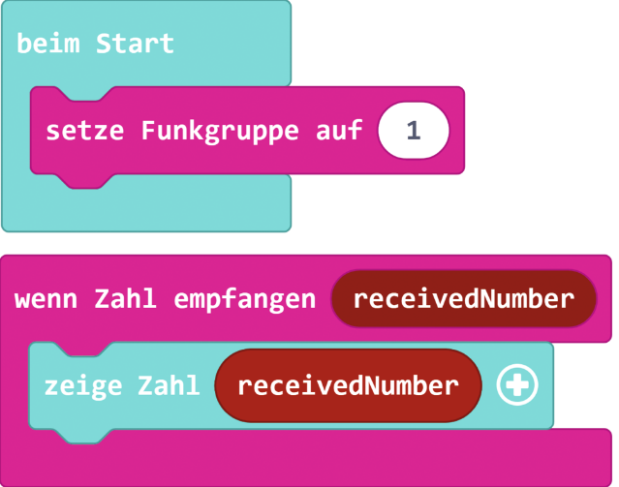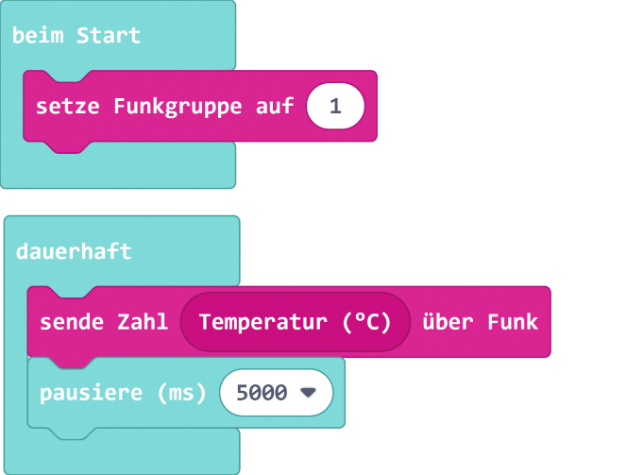

1 Programm des Senders

2 Programm des Empfängers

Gruppenprojekt

Hitzefrei

In den meisten Bundesländern entscheidet die Schulleitung, ob es an besonders heißen Tagen hitzefrei gibt. Für die Entscheidung ist es wichtig, wie heiß es an den verschiedenen Lernorten in der Schule ist. Erleichtert eurer Schulleitung die Entscheidung, indem ihr die Calliopes zu einem Hitzefrei-Empfehlungssystem zusammenschließt. Ihr benötigt für das Projekt mehrere Calliopes, die die Temperatur messen und senden. Außerdem benötigt ihr einen Calliope, der im Büro der Schulleitung die Daten auswertet und eine Empfehlung ausgibt.

Diskutiert zunächst, welche Bedingungen erfüllt sein sollen, damit ihr eine Empfehlung für hitzefrei ausgebt. Muss die Temperatur z. B. in bestimmten Räumen oder einer bestimmten Anzahl von Räumen einen Höchstwert überschreiten, oder berechnet ihr eine Durchschnittstemperatur? Gibt es unterschiedliche Warnstufen?

Klärt für die Umsetzung eures Projektes, wann die Calliopes die Temperatur senden. Das kann z. B. in regelmäßigen Abständen erfolgen oder wenn die Termperatur einen bestimmten Wert über- oder unterschreitet oder wenn sie vom Auswertungs-Calliope dazu aufgefordert werden.



3 Hitzefrei

Hinweis 1: Falls die Calliopes die Temperatur regelmäßig oder auf Anfrage übermitteln sollen, achtet darauf, dass nicht alle Calliopes gleichzeitig senden. Dazu könnt ihr z. B. unterschiedliche zeitliche Verzögerungen im Millisekundenbereich einbauen.

Hinweis 2: Die Reichweite der Funksignale der Calliopes reicht nicht aus, um sie in der gesamten Schule zu verteilen. Testet die Zusammenarbeit der Calliopes daher im Klassenraum. Diskutiert anschließend, wie man die Reichweite vergrößern könnte.